PIARISTA KALENDÁRIUM 2022. január

január 1
Szent Vincenzo Strambi (1745 -1824) püspök emléknapja, a Collegium Novum (Calasanctium: 1747-1800) diákja volt Rómában.
Rómában, 1630-ban ezen a napon kezdődött meg a tanítás a Tonti bíboros által alapított Collegium Nazarenumban, amely ma is működő intézményünk.
A római, ligúr, nápolyi és toszkán itáliai rendtartományokból ezen a napon született meg 2007-ben az egységes olasz rendtartomány.
2013-ban ezen a napon alakult meg az aragón, baszk és andalúziai rendtartományok összeolvadásával az Emmausz provincia.
2013-ban ezen a napon alakult meg a Közép-Amerika-Karibi provincia.
2013-ban ezen a napon alakult meg a Közép-afrikai rendtartomány.
50 éve ezen a napon halt meg Budapesten Biró Imre rendtársunk.
január 2
1885-ben Szent Faustino Míguez piarista atya ezen a napon alapította meg a Kalazanciusi Családhoz tartozó, Hijas de la Divina Pastora nevű szerzetesrendet, az „Isteni Pásztornő Leányai”-t. Tanítással foglalkoznak, de mint rendalapítójuk is tette, gyógyszerészeti kutatásokat is végeznek.
január 3
2007-ben ezen a napon bízta a generálisi kongregáció a Cseh-Morva Provincia anyagi és kulturális javainak gondozását a Lengyel Rendtartományra. 1994-ben Strážnice plébániáját kaptuk vissza az olomouci érsektől, akkor egy szlovák és egy lengyel piarista ment oda dolgozni. Jelenleg három lengyel piarista vezeti a plébániát. Egykori rendházunk és iskolánk épületében ma állami öregek otthona működik. Iskolánk diákja volt Ján Purkinje, neves biológus. Boldog Pietro Casani több levelében megemlékezik erről a városról, emlékét ma templomunk közelében a Casani kút őrzi.
Balla János 1992 Vác
január 5
Szent Ján Nepomuk Neumann püspök emléknapja (1811-1860), Csehországban, Budweisben (ma České Budějovice) volt piarista diák.
január 6
1921-ben ezen a napon kapta meg működéséhez az egyházmegyei jóváhagyást az Tiszteletreméltó Don Antonio Provolo és Fortunata Gresner által alapított szerzetes közösség (Suore della Compagnia di Maria per l'educazione dei Sordomuti), amelynek tagjai siketnéma leányok nevelésével foglalkoznak. Ők is a
Kalazanciusi Családhoz tartoznak.
Hujbert Menyhért Kalazantínum
január 7
1887-ben ezen a napon hagyta jóvá véglegesen XIII. Leó pápa a spanyol piarista nővérek (Escolapias) konstitúcióit.
Dósai Attila Nagykanizsa
Nagy Attila Kecskemét
január 8
2021-ben indult el a piarista misszió Gutemalában.
január 10
1994-ben ezen a napon érkeztek meg az első piarista misszionáriusok Indiába, Cochin (kocsin) városába.
január 12
Boldog Victoria Valverde González piarista nővér, vértanú emléknapja
1963-ban ezen a napon érkeztek meg az első piarista misszionáriusok az afrikai Szenegálba, Oussouye városába.
január 13
1937-ben Martos városában (Spanyolország) szenvedett vértanúságot. 2014-ben avatták boldoggá.
100 éve ezen a napon halt meg Temesváron Olejovics János rendtársunk.
január 14
1614-ben ezen a napon egyesült a Kalazancius által létrehozott „Kegyes Iskola” az Isten Anyjáról nevezett szerzetesrenddel (amelyet Leonardi Szent János alapított; Boldog Pietro Casani is ehhez a kongregációhoz tartozott). Kalazanciust megerősítették az iskola vezetésének tisztségében.
1857-ben ezen a napon érkeztek meg az első piarista misszionáriusok Amerikába: Kuba szigetére.
január 15
1643-ban ezen a napon vonták meg Kalazancius atyánktól a „Minister Generalis” tisztséget.
január 16
2017-ben ezen a napon alakult meg a Brazília-Bolívia rendtartomány.
január 17
Nemes György 1953 Vác
január 19
Ezen a napon emlékeznek meg Rómában a Szent Pantaleon templom felszenteléséről, amelyet 1853-ban Costantino Patrizi bíboros végzett.
január 21
1890-ben ezen a napon írta alá XIII. Leó pápa Pirrotti Pompilius boldoggá avatási brevéjét.
január 22
Pallotti Szent Vince (1795-1850), a pallottínusok alapítójának liturgikus emléknapja, a római San Pantaleo iskolánknak volt diákja.
január 24
VII. Sándor pápa 1656-ban „Dudum felicis” kezdetű brevéjével ezen a napon állította vissza a Kegyes Iskolákat egyszerű fogadalmas szerzetesrenddé.

január 25
Nyeste Pál Kecskemét
50 éve ezen a napon halt meg Budapesten Mericske Rezső rendtársunk.
január 26
1890-ben ezen a napon avatta boldoggá XIII. Leó pápa Pirrotti Pompiliust.
január 27
Szabó László 1977 Sátoraljaújhely
január 30
10 éve ezen a napon halt meg Szegeden Miskolczy Kálmán rendtársunk.
január 31
XV. Gergely pápa 1622-ben a „Sancti Apostolatus” kezdetű brevéjével ezen a napon hagyta jóvá rendünk Konstitúcióit.
Ezen a napon adjunk hálát a piarista hivatásokért.

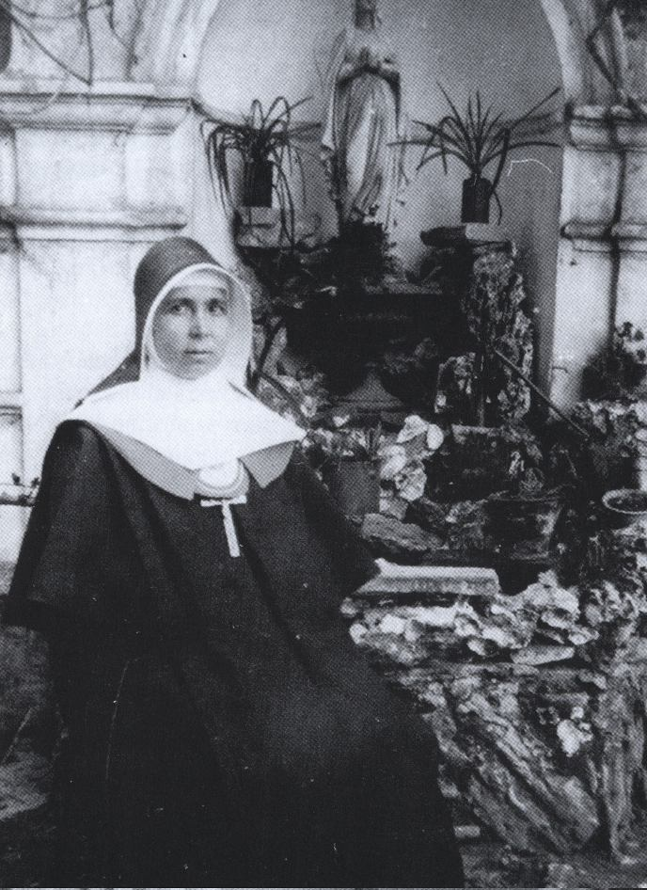
Boldog Victoria Valverde González vértanú nővér (jan. 12.)

